# POMMES EN FEUILLETES

#### Pour 6 personnes préparation 25mn cuisson 40mn

|  |  |
| --- | --- |
| 6 pommes à chair ferme golden ou boskoop | 50g de raisins secs |
| 1 pâte feuilletée | 1 citron |
| 4 abricots secs | 50g de sucre roux ou cassonade |
| 2 figues sèches | 2 cuillères à soupe de calvados |

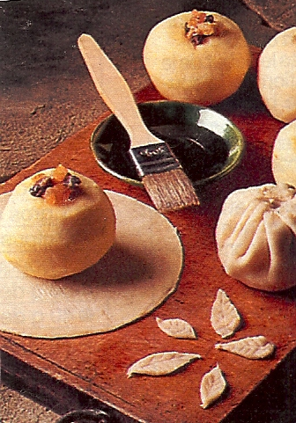

1°) Préchauffez le four Th 210°C.

2°) Pressez le citron. Pelez les pommes et retirez le cœur et les pépins et arrosez-les du jus de citron.

3°) Etalez la pâte feuilletée et faire des disques de la taille des pommes.

4°) Coupez en petits dés les figues et les abricots, ajoutez les raisins. Arrosez avec le calvados et saupoudrez de sucre roux. Mélangez bien.

5°) Répartissez le mélange dans le creux au milieu des pommes. Posez au centre des disques de pâte et ramenez vers le haut. Pincez les plis avec mes doigts pour les souder.

6°) Délayez 2 jaunes d’œufs dans 2 cuillères à soupe de lait et badigeonnez-les. Au four 40mn. Servez tiède avec un bol de crème fraîche

***Variante peut se servir sans le feuilletage. Délicieux aussi***

# DESSERT RICOTTA PECHE OU AUTRES FRUITS

#### Pour 6 personnes préparation 15mn cuisson 45mn

|  |  |
| --- | --- |
| 250g de ricotta | 250g de pêches ou autres fruits |
| 3 œufs | 1 c. à soupe de maïzena diluée dans un |
| 250g de lait concentré sucré | Verre de lait froid |

1°) Préchauffer le four à 180°C (thermostat 6).  
  
2°) Bien mélanger (dans un blender c'est parfait) la Ricotta, le lait concentré, les 3 jaunes d’œuf et la Maïzena diluée dans un verre de lait froid.

3°) Une fois que tous les ingrédients sont bien mélangés, ajouter les pêches coupées en dés. Battre les blancs en neige.  
  
4°) Rajouter les blancs très doucement au mélange de Ricotta et pêches, placer le tout dans un moule et mettre au four 45mn (vérifier avec un couteau : l'enfoncer dans la pâte, il doit ressortir "propre"). Servir tiède ou froid.